Hamra Soap

Veterinární přípravek na vemena.

Hamra Soap je mýdlo pro dojnice pro mytí vemene před dojením, pro použití s utěrkami/ubrousky na vemena. Jemné a šetrné vůči pokožce.
Způsob použití:
Očista vemene pomocí utěrek/papírových ubrousků: 1% dávkování
Před každým použitím připravte mýdlový roztok:
Pro textilní utěrky: nadávkujte 1 dl přípravku Hamra Soap a doplňte vlažnou vodou (35 °C) do 10 I.
Utěrky položte do roztoku. Nechejte je před použitím 15 minut namočené.
Pro papírové ubrousky v dávkovacím kbelíku DeLaval: připravte roztok 25 ml přípravku s 2,5 I vlažné vody. Tento naředěný mýdlový roztok nalijte na roli papíru v kbelíku. Navlhčený papír se musí během týdne spotřebovat. Použitím jedné navlhčené utěrky/ubrousku pro každou krávu očistěte a stimulujte vemeno.
Pěnový/rozstřikovací aplikátor na očistu vemene: 10% dávkování
Před každým dojením si připravte roztok:
nadávkujte 1 dl přípravku Hamra Soap a doplňte vlažnou vodou do objemu 1 I. Pěnu nebo roztok pečlivě aplikujte na celou délku struků. Nechejte 15 až 30 sekund působit. Pomocí jednorázového papírového ubrousku/utěrky pečlivě otřete.
Vždy používejte čisté vybavení. Pro zajištění hygieny při dojení se doporučuje používat rukavice.
Složení: Voda, sorbitol, glycerol, lauramid DIPA, lanolin, bronopol, kyselina citronová, chlorid sodný, laurethsulfát sodný, barvivo
Upozornění:
Pouze pro zvířata.

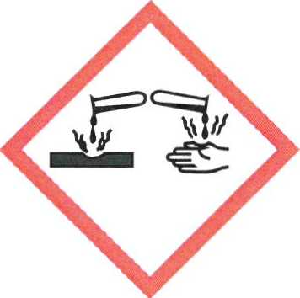
NEBEZPEČÍ
H318 Způsobuje vážné poškození očí.
P102 Uchovávejte mimo dosah dětí.
P280 Používejte ochranné rukavice/ochranný oděv/ochranné brýle/
obličejový štít.
P305+P351+P338 PŘI ZASAŽENÍ OČÍ: Několik minut opatrně vyplachujte vodou.
Vyjměte kontaktní čočky, jsou-li nasazeny a pokud je lze vyjmout snadno. Pokračujte ve vyplachování.
Skladování: Skladujte ve vzpřímené poloze v řádně uzavřeném originálním obalu. Chraňte před přímým slunečním zářením, vysokými teplotami a mrazem. Jestliže přípravek zmrzne, nechte jej roztát v místnosti o pokojové teplotě a řádně jej před použitím protřepte.
Odpad likvidujte podle místních právních předpisů.
Doba použití: 12 měsíců – viz horní část kanystru
Datum exspirace a číslo šarže: viz štítek v horní části kanystru.
Číslo schválení: 114-18/C
Držitel rozhodnutí o schválení a výrobce:
DeLaval NV, Industriepark-Drongen 10, 9031 Gent, Belgie, Tel +32 9 2809100, www.delaval.com
Distributor: DeLaval s.r.o., Průběžná 80, 100 00 Praha 10, Tel: 02-71001148
Obsah: 10 l, 20 l

